**Bài tập thực hành 05**

Làm quen với Github

**Mục tiêu cần đạt**:

Sau buổi các bạn cần nắm thao tác sử dụng github

Các bạn đọc và thực hiện viết code như hướng dẫn để làm quen, sau đó đọc trả lời các **Yêu cầu** ở dưới bài hướng dẫn để thực hiện yêu cầu bài thực hành.

**Gợi ý Tham khảo:**

* <https://docs.github.com/en/get-started/quickstart/hello-world>
* <https://www.youtube.com/watch?v=8Dd7KRpKeaE>
* [Git, GitHub, & GitHub Desktop for beginners (youtube.com)](https://www.youtube.com/playlist?list=PLJcWUrckOCKJ9cL3WtHhK_eHu5Q3aYnDs)
* https://topdev.vn/blog/github-la-gi/
* và các nguồn khác mà sinh viên tìm được
* Các lệnh trong git https://git-scm.com/docs

## Github

Là nơi các bạn có thể dùng làm nơi lưu trữ code, csdl để làm việc theo nhóm hiệu quả. Để thực hiện tạo các kho repository để lưu trữ dữ liệu bạn sẽ cần tạo 1 tài khoản github tại <http://github.com>.

Bạn hãy đọc yêu cầu bài thực hành và theo đó bạn sẽ tìm hiểu kỹ về việc dùng github. Nếu chưa có git bạn download tại đây: <https://git-scm.com/download/win> và cài đặt.

Sau đó vào cmd gõ “git để kiểm tra việc cài đặt, nếu hiện ra được thông báo này là đã cài đặt thành công:

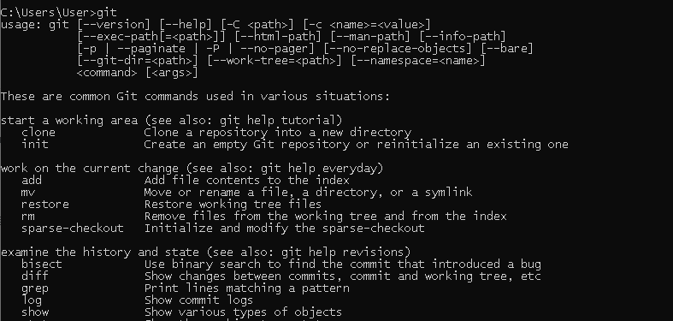

# Yêu cầu bài thực hành:

1. Bạn theo link sau: <https://www.techrepublic.com/article/how-to-install-github-desktop/>, theo hướng dẫn trong link để tiến hành cài đặt git trên máy.

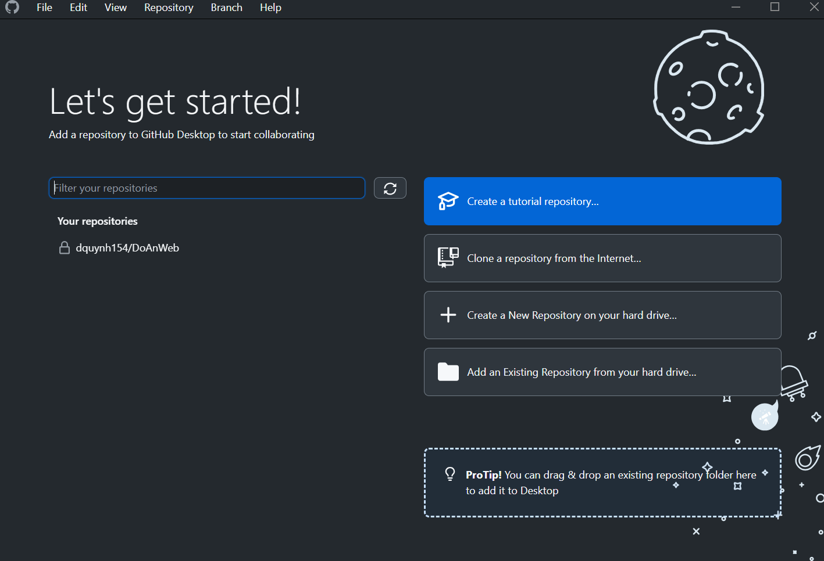

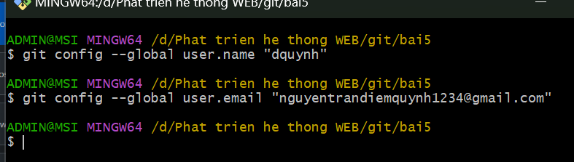

1. Bạn hãy tìm hiểu và liệt kê những lợi ích của git và github.

-Lợi ích của Github:

+Quản lý source code dễ dàng

+Tracking sự thay đổi qua các version

+Github là một kho tài nguyên tuyệt vời

+Github giúp cải thiện kỹ năng code, thậm chí là tracking bug

+Mở rộng mối quan hệ: Gặp gỡ những dev mới, chia sẻ kinh nghiệm bản thân

-Lợi ích của git:

+Quản lý phiên bản hiệu quả: theo dõi các thay đổi trong mã nguồn

+Cộng tác dễ dàng: Git cho phép nhiều nhà phát triển làm việc trên cùng một dự án mà không cần phải lo lắng về xung đột giữa các phiên bản.

+Công cụ hỗ trợ mạnh mẽ: Git cung cấp nhiều công cụ và lệnh để quản lý dự án, bao gồm nhánh, sửa đổi, gộp và nhiều tính năng khác.

+Khả năng hoạt động ngoại tuyến: Bạn có thể làm việc với Git mà không cần kết nối Internet, điều này giúp giảm thiểu sự cản trở khi làm việc ở những nơi không có mạng.

1. Repositories trong github là gì (Tham khảo [1])? Có thể chứa được tối đa dung lượng bao nhiêu miễn phí? Cho biết kích thước tập tin lớn có thể tải lên repository github. Tham khảo ở[2], bạn hãy tạo 1 repository với tên là mã số sinh viên của bạn. Trong file readme bạn hãy giới thiệu thông tin về bạn. Chụp hình trang readme đã tạo và dán đường link vào bài tập này

-Trong GitHub, một "repository" (kho lưu trữ) là nơi lưu trữ tất cả các tệp tin, mã nguồn, dữ liệu, hình ảnh và bất kỳ tài nguyên nào khác liên quan đến một dự án cụ thể. Mỗi repository thường tương ứng với một dự án phần mềm cụ thể hoặc một phần của dự án lớn hơn. Một repository GitHub có thể được xem như một thư mục hoặc không gian làm việc trực tuyến cho một dự án phần mềm, nơi mọi thành viên trong dự án có thể lưu trữ, quản lý và chia sẻ mã nguồn và các tài nguyên khác.

-Bạn có thể lưu trữ mã nguồn và tài nguyên của mình miễn phí trên GitHub nếu bạn chọn tùy chọn công khai. Tuy nhiên, nếu bạn muốn sử dụng kho lưu trữ riêng tư (private repositories), GitHub có hạn chế về dung lượng và tính năng cho các tài khoản miễn phí.Hiện tại, một kho lưu trữ riêng tư miễn phí trên GitHub có thể chứa tối đa 500 MB dữ liệu.

-Đối với những tệp tin lớn, GitHub cũng có một hạn chế về kích thước của mỗi tệp trong một kho lưu trữ. Thông thường, kích thước tệp tối đa mà bạn có thể tải lên vào một kho lưu trữ GitHub là khoảng 100 MB.

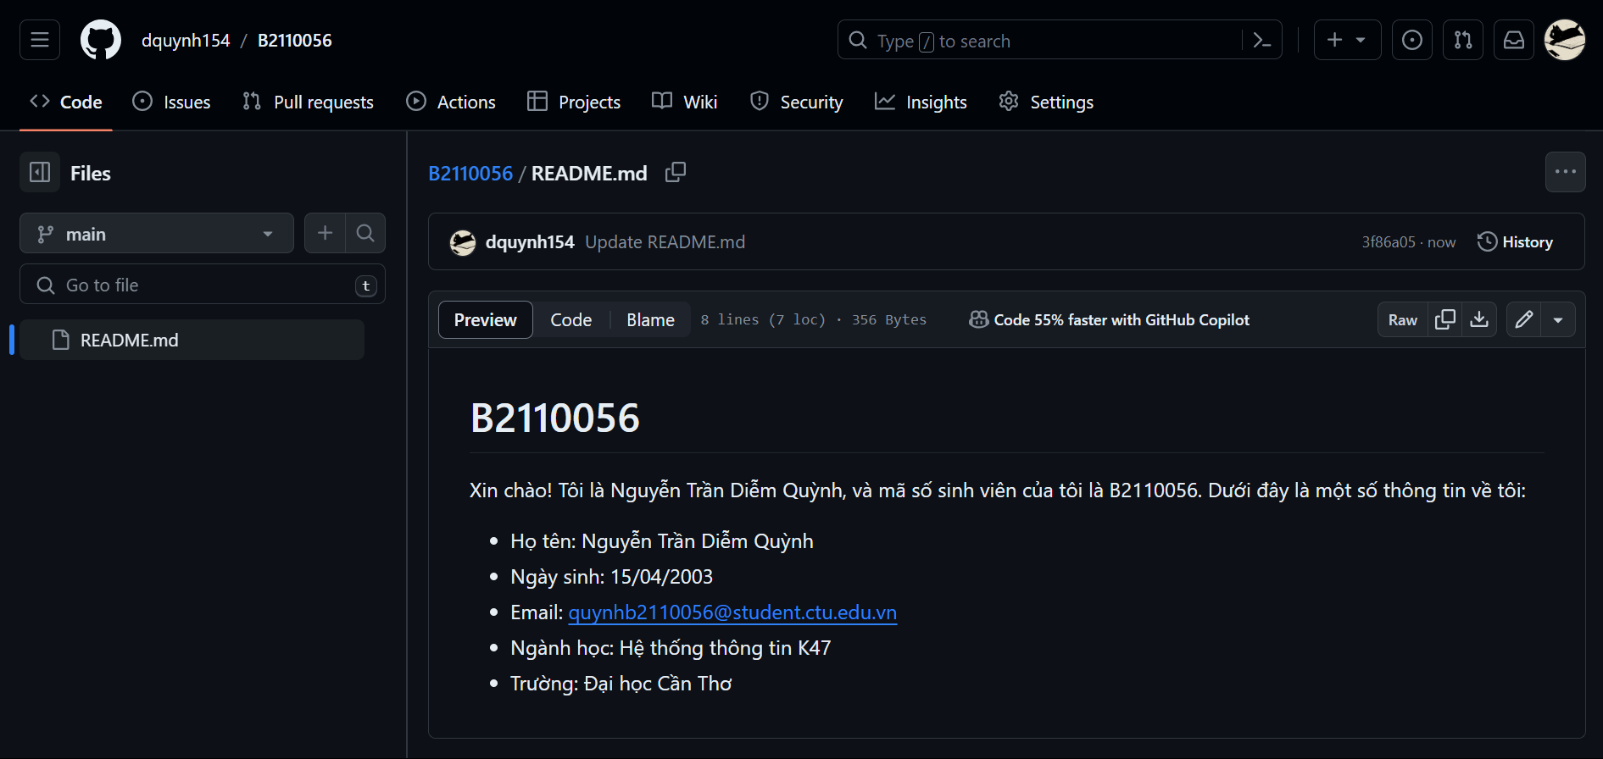

<https://github.com/dquynh154/B2110056/blob/main/README.md>

1. Branch trong git là gì? Bạn hãy tạo 1 branch tên “nhanhphu-<mssv của bạn>”

-Trong Git, một "branch" (nhánh) là một tham chiếu đến một chuỗi các commit. Khi bạn tạo một nhánh mới từ một nhánh hiện tại, bạn tạo ra một bản sao của toàn bộ lịch sử commit hiện tại, và mọi thay đổi bạn thực hiện trên nhánh mới sẽ không ảnh hưởng đến nhánh gốc.

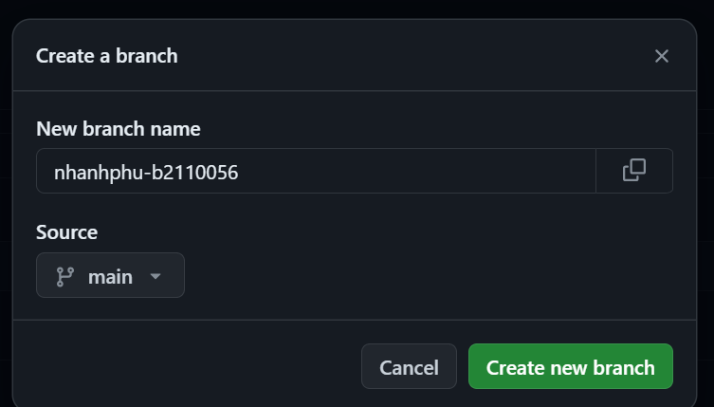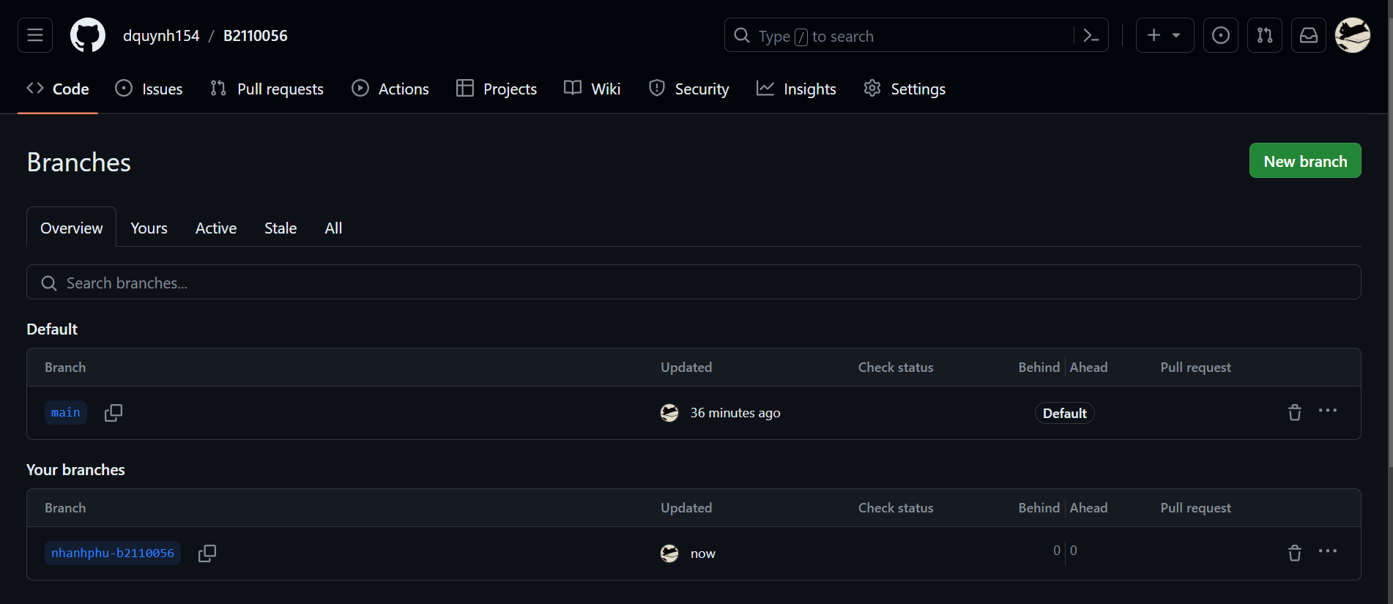

1. Hãy cho biết hành động commit, push, pull trong git là gì?

-Lệnh commit: Hành động commit trong Git là việc lưu lại một bản sao của các thay đổi trong repository của bạn. Mỗi commit đại diện cho một tập hợp các thay đổi được thực hiện trên các tệp tin trong dự án của bạn tại một thời điểm cụ thể. Mỗi commit được gắn với một thông điệp (commit message) mô tả những thay đổi đã được thực hiện. Commit giúp bạn theo dõi lịch sử thay đổi của dự án và quay lại các phiên bản trước đó nếu cần thiết.

-Lệnh push: Hành động push trong Git là việc đẩy các commit đã được thực hiện trên repository local của bạn lên GitHub

-Lệnh Pull: là việc kéo các thay đổi từ GitHub về repository local của bạn. Khi bạn pull, Git sẽ tự động tải về và hợp nhất các thay đổi mới từ GitHub vào nhánh hiện tại của bạn.

1. Hãy thực hiện hành động upload tập tin thực hành buổi 5 lần trước lên github và commit.
2. Thực hiện lệnh git clone … để download code từ repository bạn tạo ở câu số 3.

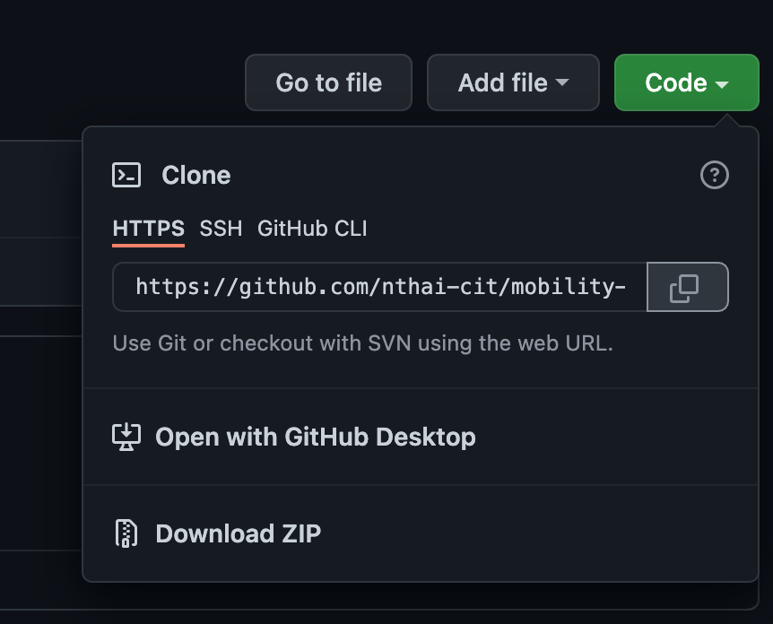

1. Chép 1 tập tin thực hành buổi 4 vào thư mục vừa download xuống và thực hiện lệnh

git add .

git commit -m “upload du lieu”

git push

Hãy cho biết ý nghĩa 3 lệnh trên. Và quan sát kết quả trên trang github của bạn đã tạo ở câu 3 và nhận xét.

1. Upload tập tin thực hành buổi 3 lên trang github của bạn và thực hiện lệnh

git pull

Quan sát kết quả đạt được và nhận xét.

1. Bạn hãy add các contributor là những bạn sẽ làm cùng nhóm với bạn

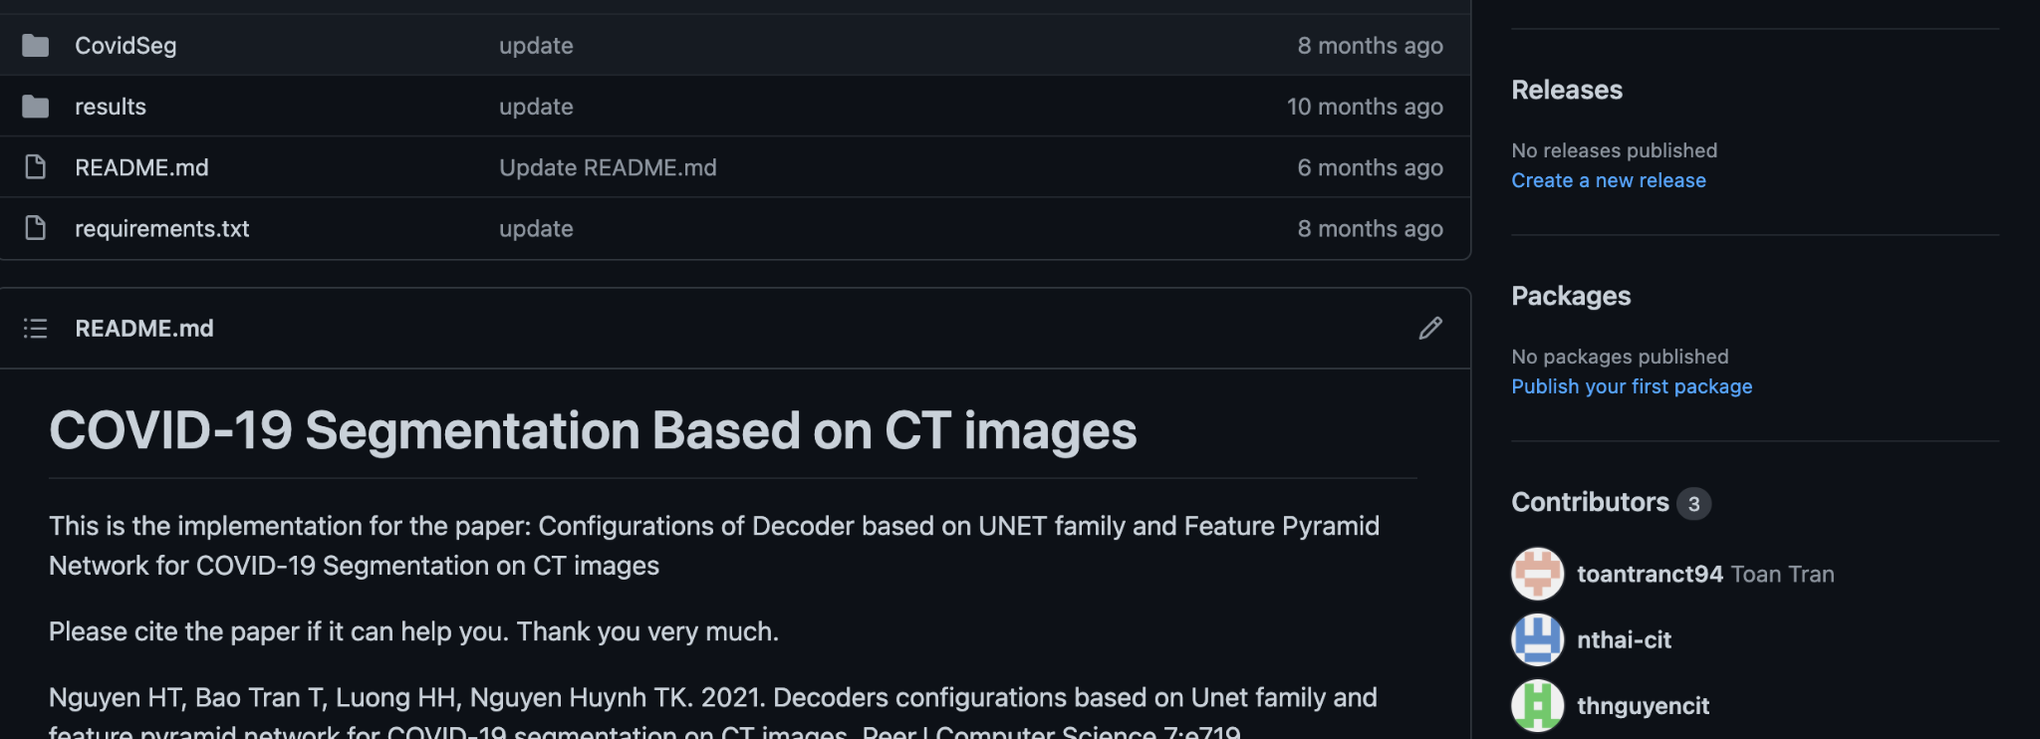

1. Tham khảo ở: <https://www.makeareadme.com/>, hãy trang trí trang readme của bạn sao cho đẹp với các mô tả thông tin bài tập nhóm.

**Chú ý:**

* Các bạn nộp file word: Quy tắc đặt tên file: **<mssv>-<hoten>-<bai><stt_bai thực hành>.docx** nộp lên Classroom (VD: **B123456-NguyenVanA-bai1.docx**), kèm với các file khác được yêu cầu như phần câu hỏi đã nêu. **Ngoại trừ file word trả lời câu hỏi, các file còn lại các bạn nén vào 1 file zip**. File zip đặt tên như file word.
* Mỗi câu các bạn trả lời bằng hình hoặc dạng text tùy vào yêu cầu của câu hỏi và **TRẢ LỜI THEO ĐÚNG THỨ TỰ CÂU HỎI**. Nếu câu nào không trả lời được các bạn cứ để số thứ tự câu hỏi và bỏ trống phần trả lời.
* Các câu trả lời có tham khảo trên Internet phải trích dẫn link/nguồn.
* *Vi phạm 1 trong các điều sau đây bài thực hành sẽ bị 0 điểm:*
  + Đặt tên KHÔNG ĐÚNG quy tắc được yêu cầu.
  + Bài không đủ các thành phần (word, code+data (nếu có),...) đã được yêu cầu.
  + Bài không thực hiện đúng yêu cầu “**Ngoại trừ file word trả lời câu hỏi, các file còn lại các bạn nén vào 1 file .zip”**
  + Bị phát hiện copy, sao chép từ các bạn khác
  + Phần trả lời không ghi rõ trả lời cho câu nào
  + Thứ tự câu trả lời không đúng thứ tự câu hỏi

1. https://docs.github.com/en/repositories/creating-and-managing-repositories/about-repositories
2. https://docs.github.com/en/get-started/quickstart/hello-world